COLEGIO RENE SCHNEIDER

PARVULARIA EDUCACION

VIVIANA SOTO DELAIGUE

GUIA DE APRENDIZAJE

**Núcleo: PENSAMIENTO MATEMATICO Curso: kínder**

**Fecha: 8 de septiembre del 2020 Docente: Viviana Soto Délaigue**

**Nombre del Alumno: ____________________________________________**

**O-A:** (8) Resolver problemas simples de manera concreta y pictórica agregando o quitando hasta 10 elementos, comunicando las acciones llevadas a cabo.

**Contenido:** Sumas **Habilidad:** Resolución de problemas

**Objetivo de la clase:** Resolver problemas simples de adición

**Indicador de Evaluación:** Describe la acción que tiene que usar para resolver un problema

**Indicaciones generales:** Papitos: Para esta actividad necesitaras:

Contar con un espacio limpio, seguro y acogedor

Colocar el nombre y apellido del estudiante (el niño debe hacerlo)

Lavarse las manos antes de la actividad

Trabajar con material concreto y el naipe de números, el adulto debe plantearle problemas simples de adición, por ejemplo: Juanito fue a la feria y compró 5 pelotas de colores, de vuelta a casa su mamá le tenía de regalo 2 pelotas más. ¿Cuántas pelotas tiene en total?, repetir el ejercicio a lo menos dos veces más, con distintos problemas.

Lápiz de mina, lápices de colores

Pasar a la actividad de la guía.

Monitorear y orientar el trabajo

Lavarse las manos al término de la actividad

Felicitar al niño/a por el trabajo realizado

Enviar la actividad vía wasap o correo electrónico para retroalimentación

Entregar actividad realizada en próxima entrega de material

**Actividad:**

Trabajar con material concreto y el naipe de números

En la actividad; colorea los dibujos, cuenta y escribe en cada cuadro el número que corresponde y resuelve el ejercicio.

**VI.-** **Retroalimentación**

La retroalimentación se realizará cada vez que se envíe la actividad vía wasap o correo electrónico

La actividad de hoy, está basada en, resolver problemas de adicción, siendo un antecesor para tener éxito en el proceso escolar.

**¡Felicitaciones, por el trabajo realizado!**

**VII.- Envío:**

Fecha de entrega por el docente: **9 de septiembre del 2020**

Fecha de recepción presencial: **23 de septiembre del 2020 (cuando se retire material nuevo)**

Una vez finalizada la actividad enviar a través de fotos o scanner de la actividad realizada al siguiente correo: [viviana.soto@colegio-reneschneider.cl](mailto:viviana.soto@colegio-reneschneider.cl) y dejar actividad en colegio para revisión, cuando concurra a buscar material para trabajar en el hogar.

COLEGIO RENE SCHNEIDER

EDUCACION PARVULARIA

VIVIANA SOTO DELAIGUE

 Recordemos: **Sumar es reunir varias cantidades (sumandos) en una sola (la suma).**

**ACTIVIDAD:** Colorea los dibujos, cuenta y escribe en cada cuadro el número que corresponde y resuelve el ejercicio.

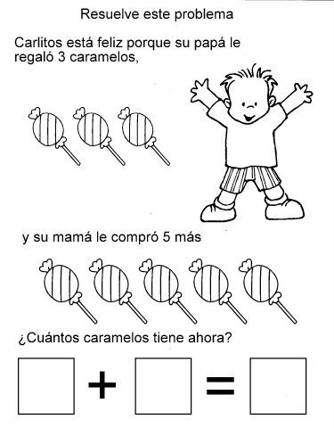

**CIERRE:** Ticket de Salida

¿Qué acción usaste para resolver el problema? _______________________________________

Si una semana tiene 7 días y un mes tiene 30 ¿Cuál tiene más días? Marca la alternativa correcta

MES SEMANA

COLEGIO RENE SCHNEIDER

PARVULARIA EDUCACION

VIVIANA SOTO DELAIGUE

GUIA DE APRENDIZAJE

**Núcleo: PENSAMIENTO MATEMATICO Curso: kínder**

**Fecha: 11 de septiembre del 2020 Docente: Viviana Soto Délaigue**

**Nombre del Alumno: ____________________________________________**

**O-A:** (8) Resolver problemas simples de manera concreta y pictórica agregando o quitando hasta 10 elementos, comunicando las acciones llevadas a cabo.

**Contenido:** Restas **Habilidad:** Resolución de problemas

**Objetivo de la clase:** Resolver problemas simples de sustracción

**Indicador de Evaluación:** Describe la acción que tiene que usar para resolver el problema.

**Indicaciones generales:** Papitos: Para esta actividad necesitaras:

Contar con un espacio limpio, seguro y acogedor

Colocar el nombre y apellido del estudiante (el niño debe hacerlo)

Lavarse las manos antes de la actividad

Observa y escucha atentamente

Trabajar con material concreto y el naipe de números, el adulto debe plantearle problemas simples de sustracción, por ejemplo: Andrés tiene 10 helados en el refrigerador, esta emana se ha comido 3. ¿Cuántos helados le quedan?

Lápiz de mina, lápices de colores

Pasar a la actividad de la guía.

Monitorear y orientar el trabajo

Lavarse las manos al término de la actividad

Enviar la actividad vía wasap o correo electrónico para retroalimentación

Entregar actividad realizada en próxima entrega de material

**Actividad:**

Trabajar con material concreto y el naipe de números

**:**  Con ayuda de tus papás en la lectura del ejercicio, resuelve este problema.

Marca con una **X** las manzanas que Eric, el erizo se comió, las que no se marcan, píntalas, estas te darán el resultado del problema. Completa los cuadros escribiendo el número que corresponde.

**VI.-** **Retroalimentación**

La retroalimentación se realizará cada vez que se envíe la actividad vía wasap o correo electrónico

La actividad de hoy, está basada en, resolver problemas de sustracción, siendo un antecesor para tener éxito en el proceso escolar.

**¡Felicitaciones, por el trabajo realizado!**

**VII.- Envío:**

Fecha de entrega por el docente: **9 de septiembre del 2020**

Fecha de recepción presencial: **23 de septiembre del 2020 (cuando se retire material nuevo)**

Una vez finalizada la actividad enviar a través de fotos o scanner de la actividad realizada al siguiente correo: [viviana.soto@colegio-reneschneider.cl](mailto:viviana.soto@colegio-reneschneider.cl) y dejar actividad en colegio para revisión, cuando concurra a buscar material para trabajar en el hogar.

COLEGIO RENE SCHNEIDER

EDUCACION PARVULARIA

VIVIANA SOTO DELAIGUE

Recordemos: **Restar es** quitar una cantidad (sustraendo) de otra (minuendo) para averiguar la diferencia entre las dos. Representa la operación de eliminación de objetos de una colección.

**ACTIVIDAD:**  Con ayuda de tus papás en la lectura del ejercicio, resuelve este problema.

Marca con una **X** las manzanas que Eric, el erizo se comió, las que no se marcan píntalas, estas te darán el resultado del problema. Completa los cuadros escribiendo el número que corresponde.

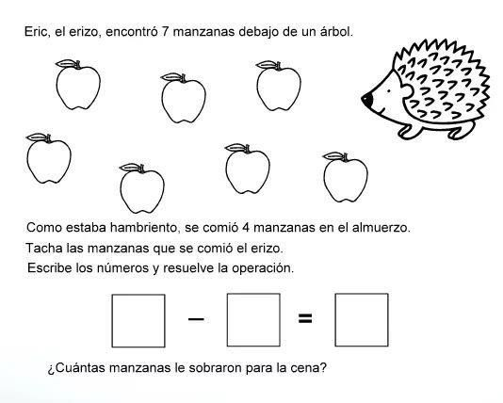

**CIERRE:** Ticket de Salida

¿Qué operación usaste para resolver el problema? ___________________________________

Busca y observa un calendario ¿Cuántos meses tiene un año? _________________________

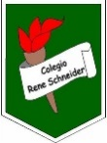Colegio René Schneider Chereau

Unidad Técnico Pedagógica

Viviana Soto Delaigue/Margarita González Reyes

Profesoras Kínder

**GUÍA P. MATEMATICO COLABORATIVO**

**Núcleo: Pensamiento Matemático Curso: kínder**

**Fecha: 22 y 25 de septiembre 2020 Docente: Viviana Soto** **Delaigue Margarita González Reyes**

**Nombre del Estudiante: __________________________________________________________________________**

**I.- Objetivo de Aprendizaje:** **OA 1. Crear patrones sonoros, visuales, gestuales, corporales u otros, de dos o tres elementos.**

**II.- Contenido: Patrones**

**III.- Objetivo de la clase: Reconocer patrones de figuras**

**IV.- Indicador de logro:**

* **Reconocer la secuencia**
* **Reconocer cantidad en una serie**
* **Crear una secuencia**

**V.- Indicaciones generales:** Papitos: Para esta actividad necesitaras:

* Que el/la estudiante coloque su Nombre
* Lápiz de mina, lápices de colores
* Leer las instrucciones al niño/a
* Monitorear y orientar el trabajo
* Entregar actividad realiza en próxima entrega de material

**VI.- Actividad a desarrollar:** Los estudiantes deberán reconocer los patrones que siguen en la secuencia, para ello realizaran diversas actividades. Para ello deberán dibujar el elemento que sigue, luego deberán reconocer eligiendo unos de las alternativas que se muestran.

En el desafío, deberán reconocer como está formada la secuencia.

Finalmente, el ticket de salida deberá realizar una secuencia simple.

**VI.- Retroalimentación:** La retroalimentación se realizará a través de la devolución de la actividad terminada.

La actividad que realizaron hoy, está enfocada en el pensamiento matemático en operaciones básicas, siendo el ante sala para la resolución de problemas, basada en el área perceptivo cognitivo.

¡Felicitaciones, por el trabajo realizado!

**VII.- Fecha de envío: Enviar 23/09/2020, hasta las 13:00 hrs.**

**VIII.- Cómo y/o donde enviar**

Una vez finalizada la actividad enviar a través de fotos o scanner de la actividad realizada al siguiente correo: [viviana.soto@colegio-reneschneider.cl](mailto:viviana.soto@colegio-reneschneider.cl), [margarita.gonzalez@colegio-reneschneider.cl](mailto:margarita.gonzalez@colegio-reneschneider.cl) o dejar actividad en colegio para revisión, cuando va a buscar material para trabajar en el hogar.

Colegio René Schneider Chereau

Unidad Técnico Pedagógica

Viviana Soto Delaigue/Margarita González Reyes

Profesoras Kínder

**VI.- Actividad a desarrollar**

1. ¿Cuál es la figura que sigue? ...Observa la serie y dibuja la figura que sigue

¿

|  |
| --- |
|  |
|  |
|  |
|  |
|  |

2. marca con una X cual es la figura que continua en la secuencia.

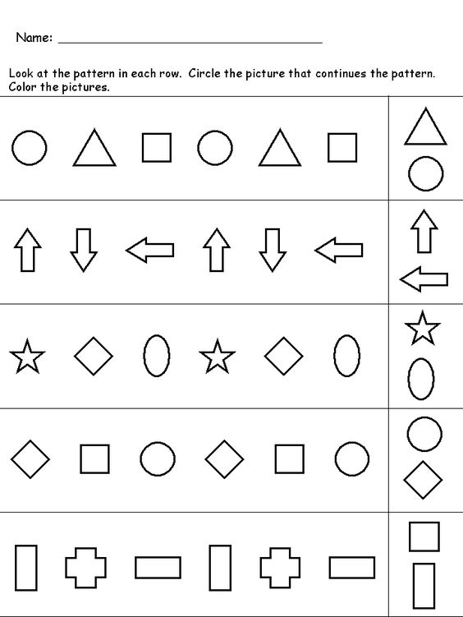

Colegio René Schneider Chereau

Unidad Técnico Pedagógica

Viviana Soto Delaigue/Margarita González Reyes

Profesoras Kínder



3. observa la serie y responde las preguntas

Por qué elementos está compuesta la serie: (dibuja)…está compuesta por circulo y cuadrado…………………

Cuantos elementos hay en cada serie:(contesta con números y figura) …hay 1 circulo y 1 cuadrado……………………………

Ejemplo:





Cuantas figuras hay en cada serie:(contesta con números y figura) …hay 1 circulo y 1 cuadrado……………………………

Por qué elementos está compuesta la serie: (dibuja)…………………

Cuantos elementos hay en cada serie:(contesta con números y figura) ………………………………

|  |
| --- |
| Por qué elementos está compuesta la serie: (dibuja)…………………  Cuantos elementos hay en cada serie:(contesta con números y figura) ……………………………… |
| Por qué elementos está compuesta la serie: (dibuja)…………………  Cuantos elementos hay en cada serie:(contesta con números y figura) ……………………………… |



**Marca con una X la alternativa correcta**

1. Te atreves a realizar una secuencia, puedes utilizar cualquier elemento…guíate por las realizadas anteriormente

|  |
| --- |
|  |